Innehållsförteckning
J SKIKT AV BYGGPAPP, TÄTSKIKTSMATTA, ASFALT, DUK, PLASTFILM, PLAN PLÅT, ÖVERLÄGGSPLATTOR E D 3
JS SKIKT AV BYGGPAPP, TÄTSKIKTSMATTA, ASFALT, DUK, PLASTFILM E D I HUS 3
JSE VATTENTÄTA SKIKT AV ASFALT, DUK, FOLIE E D I HUS 7

Denna tekniska beskrivning ansluter till AMA Hus 18

IBG.2 Termisk isolering under tätskikt i yttertak eller ytterbjälklag
MATERIAL- OCH VARUKRAV
Termisk isolering ska uppfylla krav för tätskiktsklass A i Riktlinjer för taktäckningar på yttertak och ytterbjälklag från AB Tätskiktsgarantier i Norden.
Mineralull
Mineralullsisolering i låglutande tak, får komprimeras högst 10 procent vid 60 kPa utbredd korttidslast enligt provningsmetoder angivna i SS-EN 826:2013 och ha högst 5 mm nedtryckning vid en kortvarig punktlast av 500 N enligt provningsmetoder angivna i SS-EN 12430:2013.
UTFÖRANDEKRAV
Vindlastberäkning med infästningsplan ska alltid upprättas vid mekanisk infästning. Dimensionering av mekaniskt infästa tätskiktssystem utförs enligt SS-EN 1991-1-4:2005 och Riktlinjer för taktäckningar på yttertak och ytterbjälklag från AB Tätskiktsgarantier i Norden.
Mineralull min 20 mm (takboard)
Skivor ska fästas mekaniskt. Infästningen sker i överlappsskarvarna.
Fallisolering/utspetsningskilar ska utföras av mineralull med samma kvalitet som övrig takisolering.

J SKIKT AV BYGGPAPP, TÄTSKIKTSMATTA, ASFALT, DUK, PLASTFILM, PLAN PLÅT, ÖVERLÄGGSPLATTOR E D

JS SKIKT AV BYGGPAPP, TÄTSKIKTSMATTA, ASFALT, DUK, PLASTFILM E D I HUS
MATERIAL- OCH VARUKRAV
CE-märkning
Produkter som omfattas av en harmoniserad standard ska vara prestandadeklarerade och CE-märkta.
Byggpapp
Byggpapp ska vara tillverkad enligt SS-EN 13859-1.
Byggpapp ska vara armerad och baserad på oxiderad asfalt eller polymermodifierad asfalt typ SBS.
Byggpapp ska förvaras och hanteras enligt tillverkarens dokumenterade anvisningar.
Byggpapp ska vara av lägst klassen YAM 2000.
Tätskiktsmatta
Tätskiktsmatta ska förvaras och hanteras enligt BMI Sveriges dokumenterade anvisningar. Undre remsor och kappor till tätskiktsmattor ska inte vara skyddsbelagda. Övre remsor och kappor ska vara av samma material som tätskiktsmattan. För UV-strålning exponerade remsor och kappor ska vara skyddsbelagda. Produkter utan skyddsbeläggning mot UV-strålning ska i övrigt uppfylla samma krav som skyddsbelagda produkter.
Fästdon
För fästdon gäller avsnitt ZSE, där inte annat anges. Fästdon ska vara varmförzinkade eller ha minst motsvarande korrosionsskydd. Se kommentarer i avsnitt ZSE beträffande val av kvalitet i fästdon som ska användas utomhus eller i fuktiga och korrosiva miljöer.
UTFÖRANDEKRAV
Infästning av byggpapp och underlagsduk på träunderlag e d
Spik ska slås in vinkelrätt mot underlaget. Spikhuvuden får inte penetrera byggpappen eller underlagsduken.
Längdskarvar ska spikas i sicksack enligt figur AMA JS/1. Spikrad får inte sammanfalla med springa mellan panelbrädor, skivor och dylikt.
Infästning med skruv ska ske enligt byggpapp- eller underlagsduktillverkarens dokumenterade anvisningar.
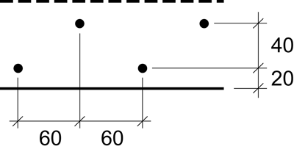
Figur AMA JS/1.
Ansvar vid heta arbeten
Arbetet skall utföras av personal med certifikat för heta arbeten samt med arbetsmetoder och utrustning som uppfyller Svenska Brandförsvarsföreningens och försäkringsbolagens regler för brandfarliga heta arbeten. Kontrollera vid utförandeentreprenad att AFC.55 och vid totalentreprenad att AFD.55 i de administrativa föreskrifterna, se AMA AF, är åberopad i handlingarna.
Tätskikt vid taktäckning av vegetation (vid taklutning över 3,6 grader)
Tätskikt ska vara besiktigat innan växtbädd läggs på. Besiktning ska protokollföras. Brunnar och bräddavlopp ska monteras lätt åtkomliga, nivåanpassade samt med skydd mot igensättning av vegetation och jord. Godkänd vegetation är moss-sedum (max vikt 50 kg/m2 vattenmättad, max tjocklek 60 mm).
KVALITETSKRAV PÅ FÄRDIGA TÄTSKIKT
Garanti
Gällande riktlinjer för TÄTSKIKTSGARANTIER™, materialleverantörens anvisningar och AMA Hus gäller i nämnd ordning. Vid mekanisk infästning av tätskikt ska vindlastberäkning utföras och infästningsplan upprättas enligt Eurokod SS-EN-1991-1-4. Infästningsplan ska bifogas beställning av ansvarsutfästelse. Ansvarsutfästelse ska utfärdas och överlämnas till samtliga fastigheter/fastighetsägare. Detta är viktigt att tänka på vid t ex villor och radhus, även om dessa har sammanhängande takytor.
Skriv in krav på varugarantier vid utförandeentreprenad under AFC.472 och vid totalentreprenad under AFD.472.
Skötselanvisningar
Gällande riktlinjer för TÄTSKIKTSGARANTIER™, materialleverantörens anvisningar och AMA Hus gäller i nämnd ordning.
Skriv in krav på driftinstruktioner under aktuell kod och rubrik under YSK.6 och underhållsinstruktioner under aktuell kod och rubrik under YSK.7.
Skyltning - taksäkerhet
Skyltning för säkerhet, drift och underhåll av tak anges under YSB.2.

JSB.1 Underlagstäckningar av byggpapp för tätskiktsmatta
UTFÖRANDEKRAV
Underlag ska vara rent, jämnt och torrt.
Underlagsspont ska ha en högsta fuktkvot enligt avsnitt HSD.
Underlag av underlagsspont eller plywood ska täckas med byggpapp i anslutning till att brädor eller skivor monteras.
Underlag av underlagsspont ska ha minsta tjocklek 23 mm enligt tabell AMA HSD.1331/1.
Underlag av plywood ska ha minsta tjocklek 18 mm.
Vid täckning med ett lag tätskiktsmatta som appliceras genom svetsning ska byggpappen läggas i samma riktning som tätskiktsmattan.
Skarvar ska utföras med minst 80 mm överlapp i längdskarvar och minst 150 mm överlapp i tvärskarvar. Tvärskarvar i takfallets lutningsriktning ska snedskäras minst 300 mm in mot våden enligt figur AMA JSB.1/1.
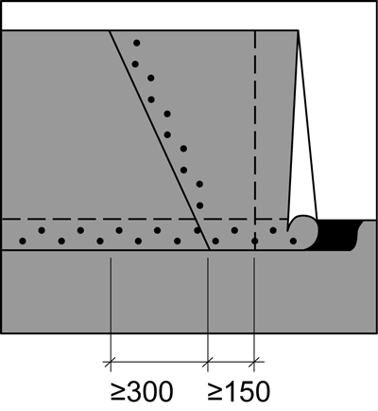
Figur AMA JSB.1/1.
Skarvklistring av byggpapp
Byggpapp med våderna i takfallets lutningsriktning ska skarvklistras.
Vid taklutning mindre än eller lika med 1:3 (18 grader) ska våder tvärs takfallets lutningsriktning skarvklistras.
Skarvklistring ska utföras med asfaltklister eller fabrikspålagd självhäftande asfaltbeläggning.

JSB.111 UT typ 111 för tätskiktsmatta i yttertak
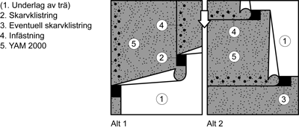

JSE VATTENTÄTA SKIKT AV ASFALT, DUK, FOLIE E D I HUS
MATERIAL- OCH VARUKRAV
Tätskiktsmaterial
Exponerade tätskiktsmaterial ska vid provning enligt SIS-CEN/TS 1187:2012, metod 2, uppfylla kraven för klass BROOF (t2) enligt SS-EN 13501-5:2005+A1:2009.
Asfaltprodukter som ska appliceras genom svetsning (sträng- eller helsvetsning) till underlaget ska innehålla svetsbar asfalt till en mängd som minst motsvarar 1,0 kg/m2 svetsad area.
Beakta risker för mekanisk och kemisk påverkan på tätskiktsmaterialet.
UTFÖRANDEKRAV
Tätskiktsmaterial ska vid läggning ha sådan temperatur att sprickor och dylikt inte uppstår i materialet.
Detaljer i tätskiktet ska utföras i direkt anslutning till täckningen.
För varje dagsetapp ska lagd del av tätskikt tillfälligt förslutas till underlaget.
Krav på underlag m m
Underlag ska vara rent.
Underlag ska vara fritt från vatten, snö och is före läggning av tätskikt.
Betongytor får inte ha större ojämnheter än 1,5 mm.
Större ojämnheter än 1,5 mm utjämnas med betong, cement- eller bitumenbaserade produkter beroende på nivåskillnadens storlek.
Nivåskillnader större än 5 mm i elementfogar ska utjämnas så att jämn övergång erhålls.
Betongelement typ HDF ska alltid förses med pågjutning av betong alternativt asfaltmastix.
Membranhärdare eller avjämningsmassa (flytspackel) får inte användas på ytor som ska förses med tätskikt.
Innan arbetet påbörjas rengörs betongytan, lämpligen med tryckluft.
Underlag av cellplast ska täckas med minst 20 mm mineralullsskiva enligt avsnitt IBG.2.
Ange om särskilda åtgärder ska vidtas för att skydda färdigt tätskikt under byggtiden.
Mekanisk infästning
Dimensionering av mekaniskt infästa tätskiktssystem ska utföras enligt SS-EN 1991-1-4.
Infästningsplan ska upprättas för takytan. Fästdon ska placeras enligt infästningsplan.
Vid infästning i autoklaverad lättbetong ska provdragning av fästdon utföras. Minst 8 dragprov ska utföras i fält innanför takets randzoner. Medelvärdet för utdragsproven ska vara minst 2 000 N för att infästning i lättbetong med skruv ska tillåtas. Dimensionerande värde på fästdons utdragshållfasthet ska redovisas av skruvtillverkaren.
Fästdon för tätskikt anges i avsnitt ZSE.
Omtäckning
Före omtäckning ska orsak till skador i det befintliga tätskiktet klarläggas och åtgärder vidtas för att förhindra att skadan uppstår på nytt. Vid skador till följd av rörelser i underlaget ges det nya tätskiktet, till exempel genom frilagda töjzoner, möjlighet att ta upp rörelserna.
Defekter i befintligt tätskikt ska justeras innan nytt tätskikt utförs.
Gammalt tätskikt ska rivas på vertikala ytor.
Läggning
Veck, blåsor och dylikt i underlaget justeras till ett slätt underlag. Underlaget ska vara torrt innan nytt tätskikt monteras.
KVALITETSKRAV PÅ FÄRDIGA TÄTSKIKT
Kvarstående vatten
Tak eller bjälklag ska vid nyproduktion utformas på ett sådant sätt att det högst kan bildas 30 mm kvarstående vatten.
Brunnar ska placeras i takets lågpunkter.
Eftersom nedböjningen alltid sker mellan pelare/takstolar ska takbrunnar alltid placeras mitt i takkfack.
Brunnar ska monteras på ett sådant sätt att utloppets nivå inte ligger högre än omgivande tätskikt, överlägg inräknat.
Bräddavlopp ska placeras med utloppet högst 50 mm över tätskiktets lägsta punkt, underlagets nedböjning inräknat.
Hinder bredare än 1 200 mm ska kompletteras med vattenavledande uppbyggnad.
Undersök om hinder som till exempel sargar till ventilationsutrustning och dylikt kan placeras med 45 graders vridning mot takfallet för att undvika stående vatten bakom hindret.
Motståndsförmåga mot vattentryck
Färdigt tätskikt ska vara vattentätt.

JSE.1 Vattentäta skikt av tätskiktsmatta
MATERIAL- OCH VARUKRAV
Förstärkning av vinklar och hörn
Förstärkningar av vinklar och hörn ska vara tillverkade av material som är anpassade för tätskiktsmaterial och monteringsmetod.
Förstärkningar ska ha minsta mått enligt figur AMA JSE.1/1.
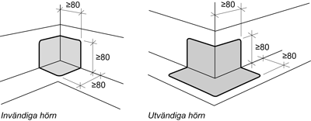
UTFÖRANDEKRAV
Vid enlagstäckning på takyta med större lutning än 1:16 ska tätskiktsmatta förankras på ett sådant sätt att tätskiktet inte kan glida.
Vid enlagstäckning ska asfaltsträngen utanför överlappet i tätskiktsmatta vara jämn och högst 15 mm bred. Enstaka mindre utflöde ska tillåtas vid tvärskarvar, kappor och dylikt.
Omtäckning
Vid omtäckning på plastduk eller dylikt ska en migreringsspärr av mineralullsfilt eller dylikt monteras under tätskiktsmattan.
Plåtflänsar
Plåtflänsar för inklistring av tätskiktsmatta ska i första hand vara utförda enligt avsnitt JT-.31. Alternativt ska de vara utförda av aluminiumplåt eller ytbelagd varmförzinkad stålplåt med en ytbeläggning av polyester eller PVF2.
Plåtfläns för klistring av tätskiktsmatta ska ha en minsta inklistringsbar bredd av 150 mm.
Plåtfläns ska rengöras och värmas i samband med inklistring.
Formstycken till vinklar och hörn
Förstärkning ska utföras av vinklar och hörn.
Förstärkning placeras under tätskiktsmattan.
Platstillverkade förstärkningar för vinklar och hörn ska utformas så att täthet uppnås i vinkelns eller hörnets spets.
Tätning i vinklar och hörn får inte ske med enbart klisterasfalt.

JSE.15 Vattentäta skikt av tätskiktsmatta på yttertak
MATERIAL- OCH VARUKRAV
Tätskiktsmatta ska ha en tjocklek av minst 4 mm, varvid skyddsbeläggningens tjocklek inte ska medräknas, eller ha en totalvikt av minst 5200 g/m2, skyddsbeläggningen medräknad.
UTFÖRANDEKRAV
Minsta rekommenderad taklutning för yttertak är 1:40.
Ränndalar bör utföras utan lutning (horisontella).
Underlag av trä ska vara täckt med byggpapp YAM 2000 enligt JSB.111.
Mekanisk infästning av tätskiktsmatta
Mekanisk infästning i överlapp ska placeras enligt tillverkarens dokumenterade anvisningar.
KVALITETSKRAV PÅ FÄRDIGA TÄTSKIKT
Tätskikt för yttertak ska uppfylla kraven enligt tabell AMA JSE.1/3 och tabell AMA JSE.1/4.

JSE.151 Vattentäta enlagstäckningar av tätskiktsmatta på yttertak
Tätskiktsmatta ska vara BMI Siplast Primaflex M, kulör enligt standard
Övre remsor och kappor ska vara BMI Icopal Mono P.

JSE.1513 TY typ 1513
Förekommande detaljer utföres enligt BMI Sveriges anvisningar för BMI Siplast Tätskiktsystem Primaflex.

JSE.15131 Uppdragningar av TY typ 1513 på vägg, sarg e d
Vägg, sarg e d
Tätskikt ska anslutas till vertikal yta med kappor enligt figur AMA JSE.15131/1.
Uppdragning på vägg eller dylikt ska utföras till minst 300 mm över färdig takyta.
Uppdragning på sarg till hinder som brandgasventilatorer, takljuskupoler, ventilationshuvar eller dylikt, ska utföras till minst 200 mm över färdig takyta.
Plåtbeslagning av uppdragning på vägg, sarg eller dylikt ska utföras enligt JT-.351.
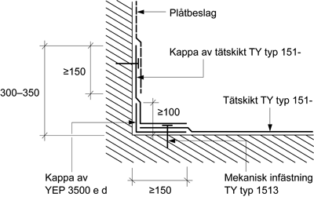
Figur AMA JSE.15131/1.
Tätskiktsmatta ska helklistras till kappa av YEP 3500 eller dylikt.
Kappa av tätskikt TY typ 151- ska i ovankant fästas mekaniskt med spik eller dylikt med största centrumavstånd på 150 mm.
Uppdragningen ska skyddas med ett plåtbeslag. Plåtbeslaget ska överlappa tätskiktskappan av TY typ 151- med minst 150 mm.
Väggkrön
Intäckning av väggkrön ska utföras enligt figur AMA JSE.15131/2 eller figur AMA JSE.15131/3. Överlapp mellan kappor och tätskikt ska läggas i eventuell lutningsriktning.
Väggkrön ska täckas med kappa YEP 2500 eller dylikt. Kappan ska skarvklistras. Kappan ska dras ned minst 100 mm på utsida vägg och fästas mekaniskt med spik eller dylikt med största centrumavstånd på 150 mm.
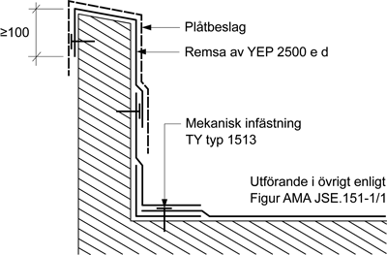
Figur AMA JSE.15131/2.
Väggkrön som i sin helhet täcks in med tätskiktsmatta ska utföras enligt figur AMA JSE.15131/3. Tätskiktskappa ska dras ned minst 100 mm på utsida vägg och fästas mekaniskt med spik eller dylikt med centrumavstånd högst 150 mm.
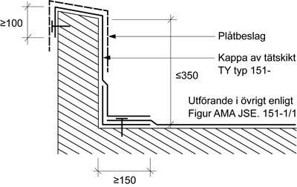
Figur AMA JSE.15131/3.
Vid väggkrön högre än 350 mm ska tätskiktskappa delas enligt figur AMA JSE.15131/4. Överlapp ska vara minst 100 mm.
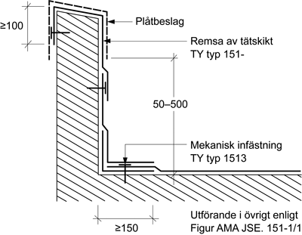
Figur AMA JSE.15131/4.
Väggkrön ska skyddas med plåtbeslagning. Plåtbeslaget ska överlappa kappan av tätskikt TY 151- med minst 150 mm.
Rörelsefog vid vertikal yta
I de fall underlaget kan röra sig horisontalt eller vertikalt i förhållande till den vertikala ytan ska uppdragning av tätskikt utföras enligt figur AMA JSE.15131/5. Kappa över rörelsefog ska fästas mekaniskt med spik eller dylikt med centrumavstånd högst 150 mm.
Uppdragningen ska skyddas med plåtbeslag.
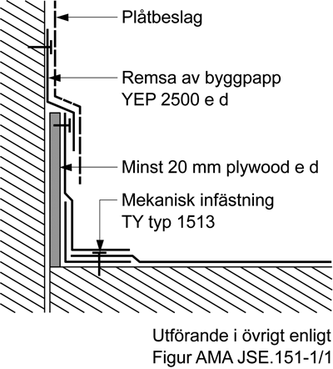
Figur AMA JSE.15131/5.
Remsa av byggpapp eller dylikt ska skydda spalten mellan vägg och plywoodskiva. Remsan ska fästas mekaniskt med spik eller dylikt med centrumavstånd högst 150 mm.

JSE.15132 Anslutningar av TY typ 1513 till fläns
Brunn, bräddavlopp o d
Brunn och bräddavlopp ska utföras enligt JSE.171.
Anslutning av tätskikt till brunn med plåtfläns ska utföras enligt figur AMA JSE.15132/1.
Brunnsfläns ska vara perforerad och klistras till underliggande kappa. Alternativt ska brunnen vara försedd med förmonterad och klistringsbar krage. Kappan/kragen ska vara minst 150 mm bredare än flänsen.
Brunnsfläns ska fästas i underlaget enligt brunnleverantörens dokumenterade anvisningar.
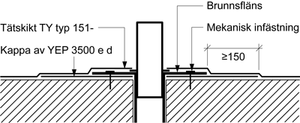
Figur AMA JSE.15132/1.
Tätskikt ska helklistras mot såväl tätskiktskappa som brunnsfläns.
Plåtstos o d
Anslutning av tätskikt till plåtstos med fläns ska utföras enligt figur AMA JSE.15132/2.
Fläns ska vara av samma plåtkvalitet som fotplåt enligt avsnitt JT-.311.
Flänsen ska klistras till underliggande kappa. Kappan ska vara minst 150 mm bredare än flänsen.
Flänsen ska fästas i underlaget.
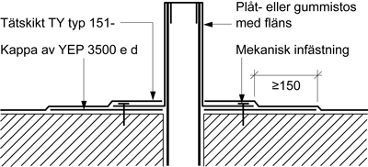
Figur AMA JSE.15132/2.
Fästplattor för taksäkerhetsutrustning o d
Fästplattor till taksäkerhetsutrustning ska ha perforerad fläns med minst 150 mm inklistringsbar bredd.
Anslutning av tätskiktet till fästplattan ska utföras enligt figur AMA JSE.15132/3. Tätskiktet ska klistras till såväl flänsen som kappan av YEP 3500 eller dylikt.
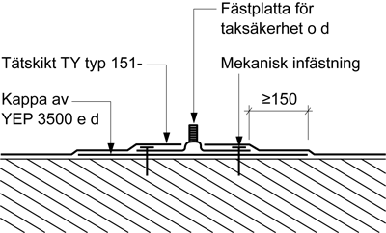
Figur AMA JSE.15132/3.

JSE.15133 Anslutningar av TY typ 1513 till fotplåt
Anslutning till fotplåt ska utföras enligt figur AMA JSE.15133/1.
Tätskiktsremsan ska dras fram till fotplåtens nedknäckning.
Tätskikt ska helklistras mot såväl tätskiktsremsa som fotplåt.
Den undre remsan av byggpapp ska dras förbi fotplåten med minst 150 mm.
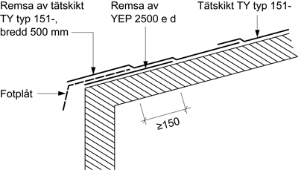
Figur AMA JSE.15133/1.
Vid omläggning av tätskikt ska fotplåten ersättas med ny enligt figur JSE.15133/1.
Om fotplåten är perforerad ska remsan under fotplåt vara av kvalitet YEP 3500.

JSE.15134 Anslutningar av TY typ 1513 till hängskiva
Anslutning till kantregel ska utföras enligt figur AMA JSE.15134/1.
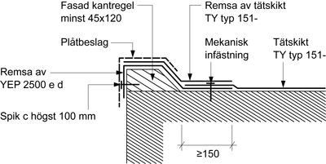
Figur AMA JSE.15134/1.
Kappa av lägst YEP 2500 ska ha minst 150 mm inklistringsbredd på takytan.
Kappa av lägst YEP 2500 ska spikas på utsida regel och dras förbi denna minst 50 mm.
Fasad träregel ska ha dimension minst 45×120 mm.
Intäckning av kantregeln ska skyddas med plåtbeslag.

JSE.15135 Skarvningar av TY typ 1513 vid nock
Nock ska avtäckas med en minst 300 mm bred helklistrad våd enligt figur AMA JSE.15135/1.
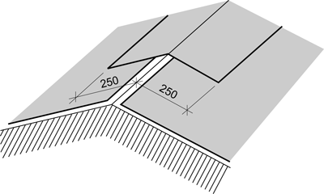
Figur AMA JSE.15135/1.

JSE.15136 Utförande av TY typ 1513 i ränndal
Ränndal i anslutning till vertikal yta ska utformas på ett sådant sätt att ränndalscentrum bildas minst 500 mm från den vertikala ytan eller centrum brunn enligt figur AMA JSE.15136/1. Anslutning till vertikal yta ska utföras enligt JSE.15131. Ränndalsvåd ska ha beläggningsfria kanter.
Om tätskiktsmattan inte dras upp 50-100 mm ska uppviket ersättas med tätskiktskappa av kvalitet YEP 3500 eller motsvarande. Kappa ska vara minst 250 mm bred. Tätskiktsmatta ska helklistras till kappa.
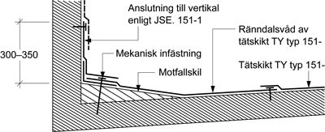
Figur AMA JSE.15136/1.
Ränndal mellan två takytor ska utföras enligt figur AMA JSE.15136/2. Ränndalsvåd ska ha beläggningsfria kanter på båda långsidorna enligt figur AMA JSE.15136/2.
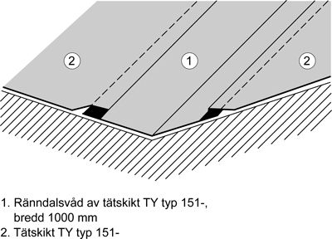
Figur AMA JSE.15136/2.

JSE.15137 Utförande av TY typ 1513 i fotränna
Tätskikt i fotränna ska utföras enligt figur AMA JSE.15137/1.
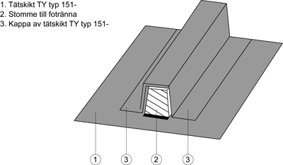
Figur AMA JSE.15137/1.
Fotränna ska klistras mot eller infästas mekaniskt till underlaget.

JSE.15138 Diverse detaljutföranden av TY typ 1513
Rörelsefogar
I de fall rörelsefog förekommer i underlaget ska tätskiktet friläggas över fog.
Vid fogrörelser mindre än 15 mm vinkelrätt mot fogen ska rörelsefogen utföras enligt figur AMA JSE.15138/1.
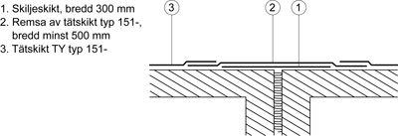
Figur AMA JSE.15138/1.

